المحاضرة (5)
تابع المتتاليات
- المتتالية الهندسة:
المتتالية الهندسية هي المتتالية التي تكون فيها النسبة بين أي حدين متتالين ثابتة تسمى أساس المتتالية و يرمز لها بالرمز r.
أي إذا كانت {a_{n}}= a₁ , a₂, a₃, ………..a_{n}
متتالية هندسية فإن:
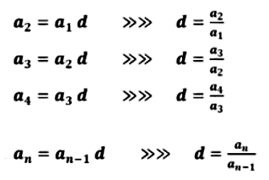
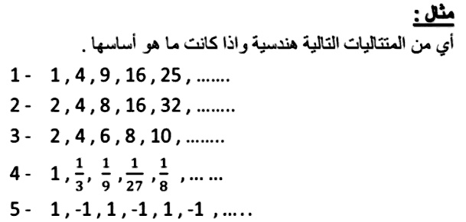
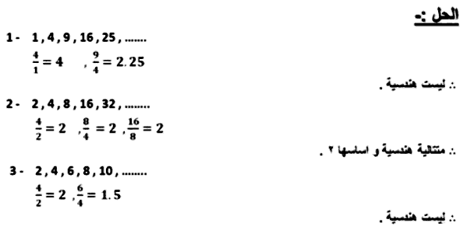
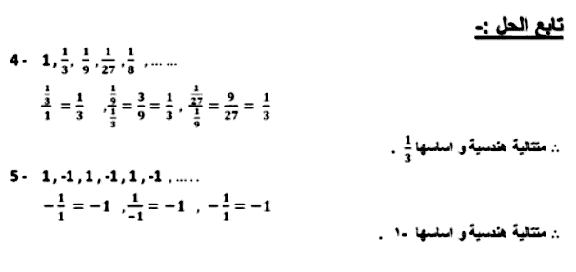
الحد العام للمتالية الهندسية:
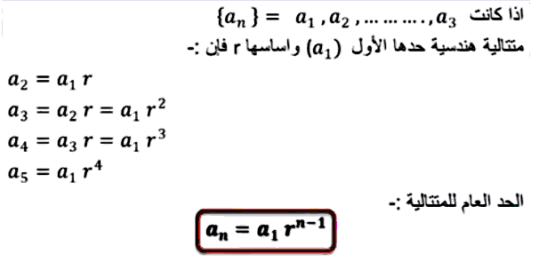
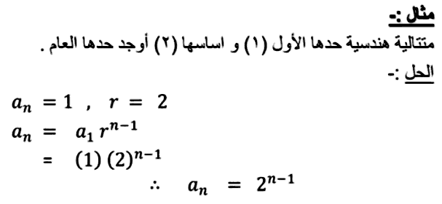

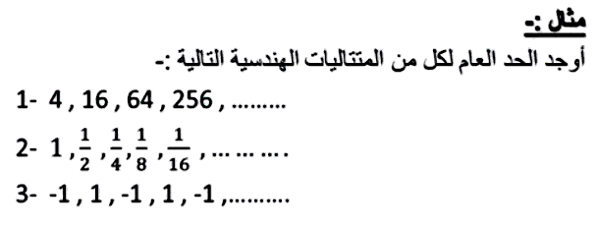
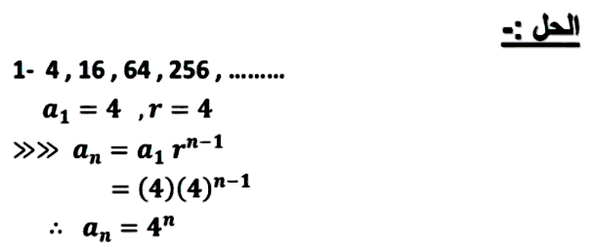
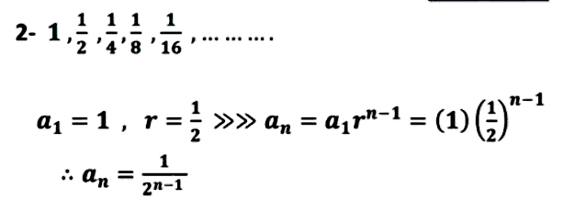
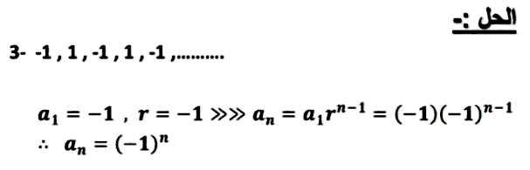

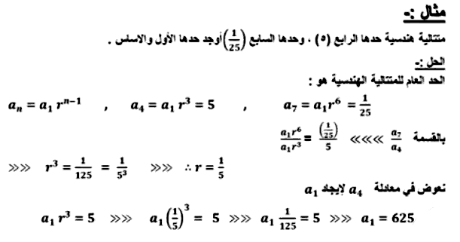
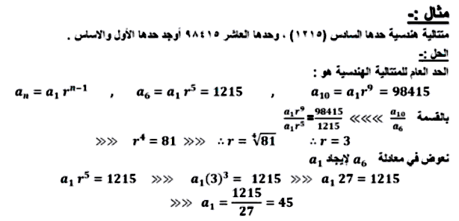
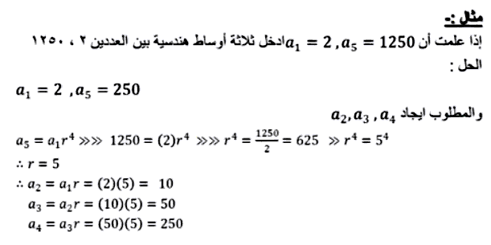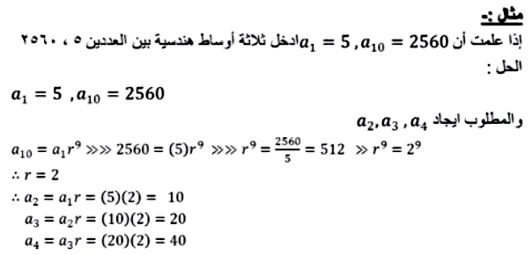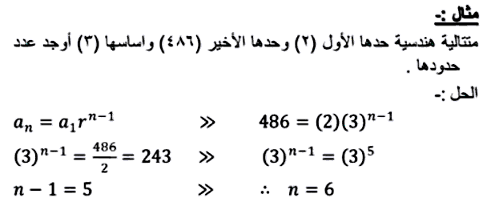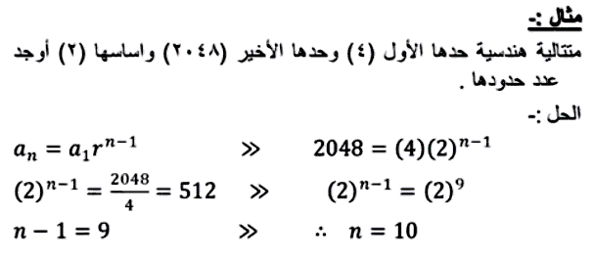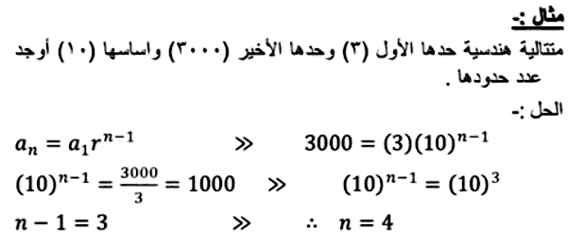
مجموع أول n حد من الحدود للمتتالية الهندسية:
مجموع أول n حد من المتتالية الهندسية التي حدها الأول a₁ و أساسها r هو:
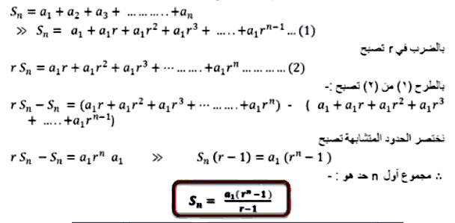
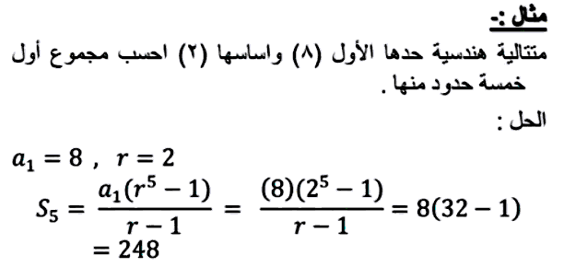
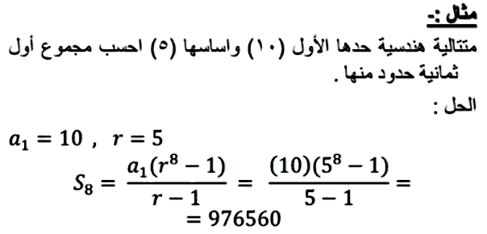
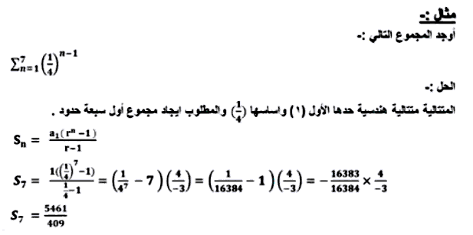
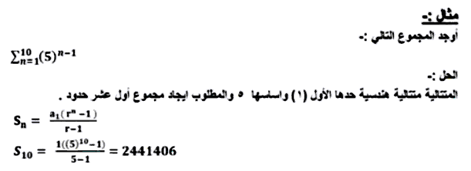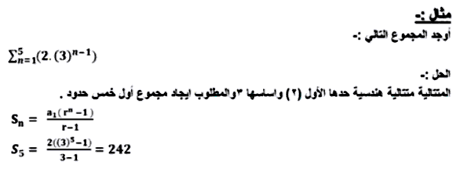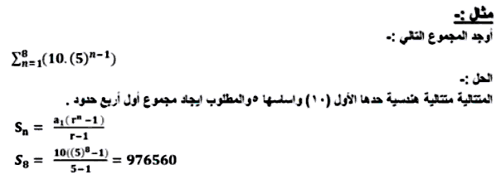
تطبيقات المتتالية في حساب الفائدة البسيطة والفائدة المركبة:
يكون جملة المبلغ على حساب الفائدة البسيطة في نهاية المدة على شكل متتالية حسابية و تحسب بالقانون:
a_{n} = a₁ + (n)d
حيث أن:
المبلغ في بداية المدة = a₁
عدد السنوات = n
الفائدة السنوية على المبلغ= d
نسبة الفائدة × a₁ = d
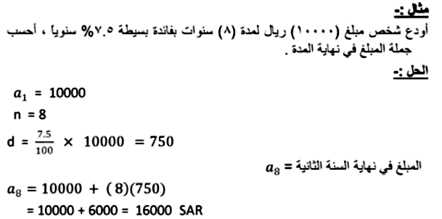
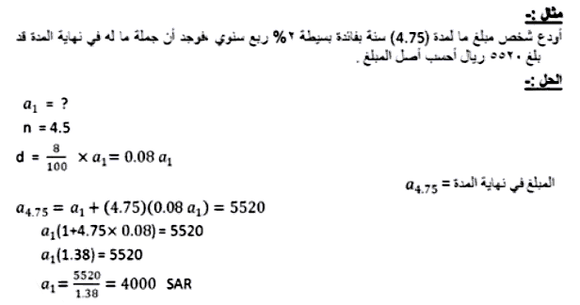
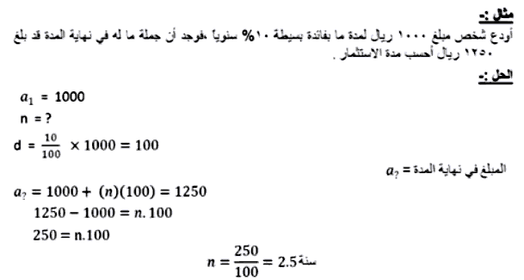
أما الفائدة المركبة فتحسب على أساس المتتالية الهندسية حيث تحب بالقانون:
a_{n} = a₁ r^{n}
حيث جملة المبلغ في نهاية المدة = a_{n}
المبلغ في بداية المدة = a₁
نسبة الفائدة +1= r
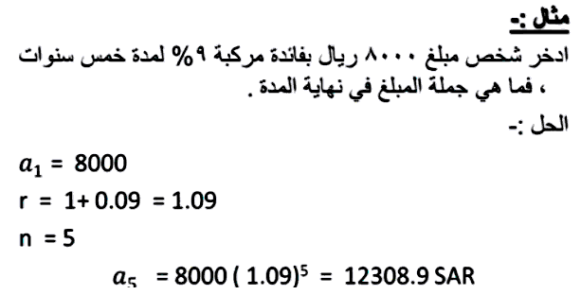
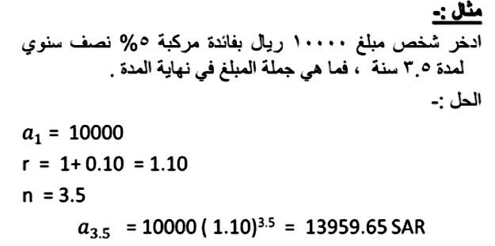
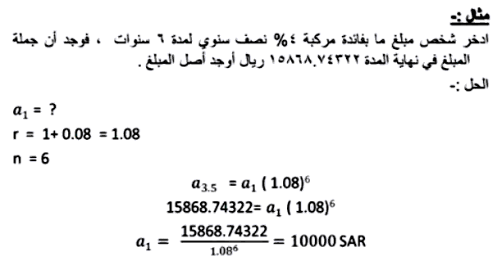
المحاضرة (6)
المصفوفات و المحددات
- المصفوفات:
المصفوفة هي عدد من العناصر موضوعة على شكل صفوف و أعمدة و تسمى بأحد الحروف الهجائية الكبيرة، A,B,C,…… , و من الأمثلة على المصفوفة.

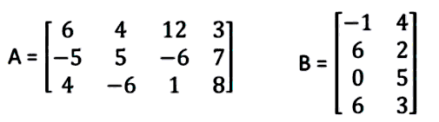

رتبة المصفوفة:
رتبة المصفوفة تساوي عدد الصفوف في X عدد الأعمدة.
مثال:
رتبة المصفوفة A هي 3x4 و تكتب على الصورة A_{3x4}
رتبة المصفوفة B هي 4x2 و تكتب على الصورة B_{4x2}
رتبة العنصر:
رتبة العنصر a هي موقعه في الصف و العمود
أي العنصر في الصف i و العمود a_{ij} = j
مثال:
في المصفوفة A السابقة أوجد العناصر a₂₁, a₃₂, a₂₄
الحل:
العنصر a₂₁: العنصر في الصف الثاني العمود الأول a₂₁₌ -5
العنصر a₃₂: العنصر في الصف الثالث العمود الثاني a₃₂₌ -6
العنصر a₂₄: العنصر في الصف الثاني العمود الرابع a₂₄₌ 7
أنواع المصفوفات :
- المصفوفة الصفرية: هي المجموعة التي تكون جميع عناصرها أصفار.
مثال:
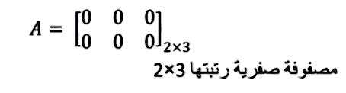

- المصفوفة المربعة: هي المصفوفة التي تكون فيها عدد الصفوف = عدد الأعمدة.
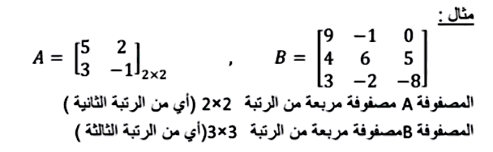

- المصفوفة القطرية: هي المصفوفة المربعة التي يكون جميع العناصر فيها غير القطر الرئيسي أصفار.
مثال:
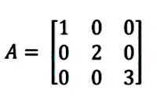

- المصفوفة المحايدة: هي المصفوفة القطرية التي تكون عناصر القطر الرئيسي تساوي واحد و يرمز لها بالرمز In حيث n تمثل عدد صفوف المصفوفة (رتبتها).
مثال:
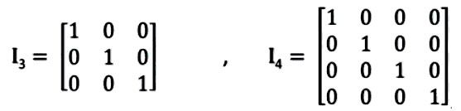

- المصفوفة المثلثية: و تقسم إلى قسمين:
- المصفوفة المثلثية العليا: هي المصفوفة التي يكن فيها جميع العناصر تحت القطر الرئيسي أصفار.
مثال: 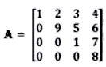
- المصفوفة المثلثية السفلى: هي المصفوفة التي يكن فيها جميع العناصر فوق القطر الرئيسي أصفار.
مثال: 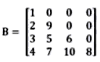
المصفوفة المبدلة:
منقول المصفوفة أو مبدل المصفوفة هي تبديل الصفوف بالأعمدة و الأعمدة بالصفوف
و يرمز لها بالرمز AT
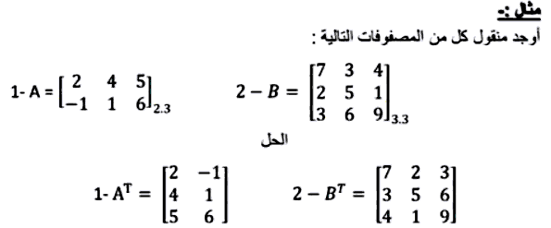

العمليات على المصفوفة:
- الجمع و الطرح: و تقسم إلى قسمين:
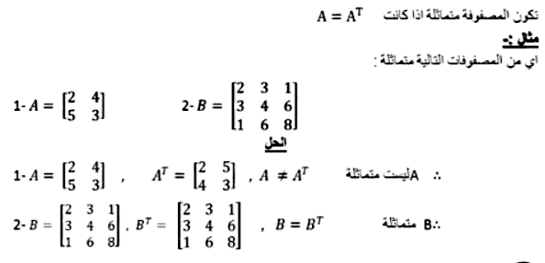

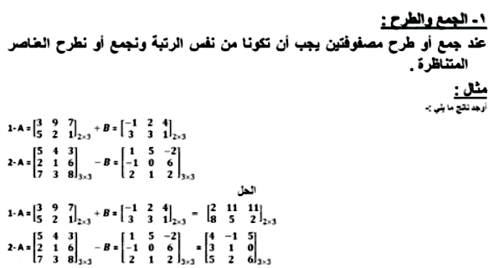
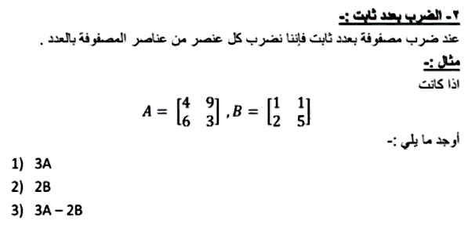
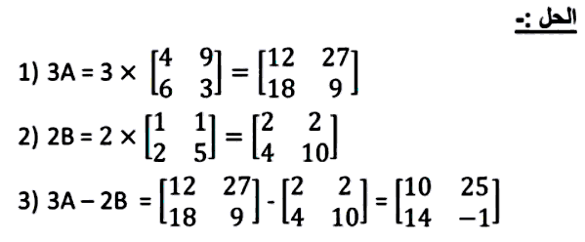
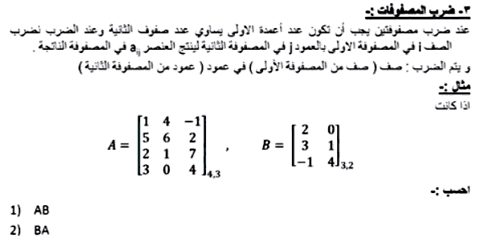
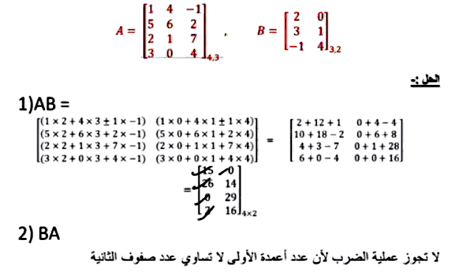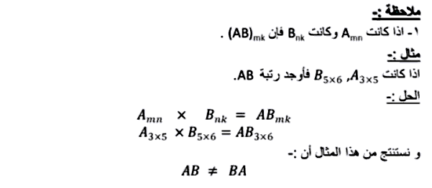
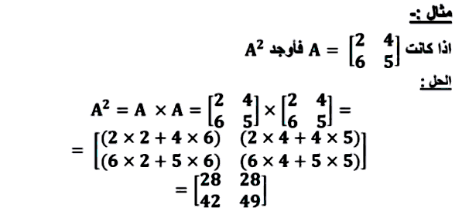
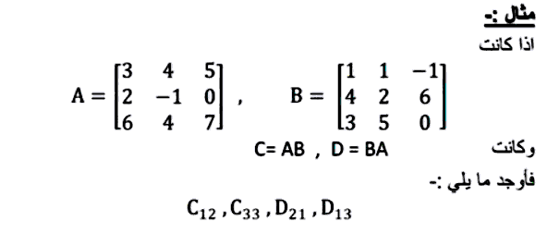
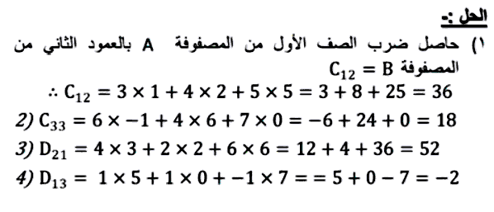
عمليات الصف البسيط:
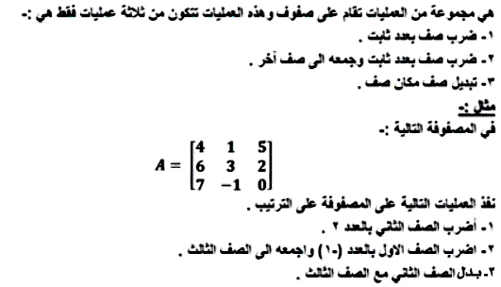
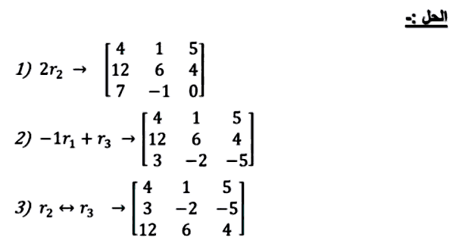
معكوس المصفوفة (مقلوب المصفوفة):
